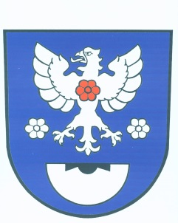
O b e c R u s í n

č.p. 53 793 99 Osoblaha

IČO: 00296309 telefon: 554 656 028 , 554 656 049

e-mail: ourusin@razdva.cz starosta.rusin@seznam.cz
________________________________________________________________

O Z N Á M E N Í

o době a místě konání voleb do Poslanecké sněmovny parlamentu ČR

Starosta obce Rusín v souladu s ustanovením § 15 odst. 1,2 zákona č. 247/1995 Sb., o volbách do Parlamentu ČR a o změně a doplnění některých dalších zákonů, ve znění pozdějších předpisů oznamuje :

- Volby do Poslanecké sněmovny parlamentu ČR se uskuteční
dne 20. října 2017 od 14.00 hodin do 22.00 hodin
a dne 21. října 2017 od 8.00 hodin do 14.00 hodin.
- Místem konání voleb ve volebním okrsku č. 1 je volební místnost v budově Obecního úřadu Rusín, č.p.53, pro voliče bydlící v Rusíně, Matějovicích a Hrozové.
- Voliči bude umožněno hlasování poté, kdy prokáže svou totožnost a státní občanství České republiky ( platným občanským průkazem, nebo cestovním pasem). Neprokáže-li uvedené skutečnosti stanovenými doklady, nebude mu hlasování umožněno.
- Každému voliči budou dodány 3 dny přede dnem voleb hlasovací lístky. Ve dnech voleb může volič obdržet hlasovací lístky i ve volební místnosti.

V Rusíně dne 4. 10. 2017

Radek Bezděčík
Starosta obce

Vyvěšeno: 4.10.2017
Sňato : 21.10.2017

